

INFORME TÉCNICO DE FISCALIZACIÓN AMBIENTAL

Inspección Ambiental

TERMINAL MARÍTIMO DE QUINTERO ENAP

DFZ-2019-1313-V-PPDA

ABRIL-SEPTIEMBRE 2019

 | Nombre | Firma
Aprobado | Ana María Gutiérrez Espinoza
Elaborado | Gabriel Moraga Olivos

Contenido
Contenido 1
1 RESUMEN 2
2 IDENTIFICACIÓN DE LA UNIDAD FISCALIZABLE 3
2.1 Antecedentes Generales 3
2.2 Ubicación y Layout 4
3 INSTRUMENTOS DE CARÁCTER AMBIENTAL FISCALIZADOS 5
4 ANTECEDENTES DE LA ACTIVIDAD DE FISCALIZACIÓN 5
4.1 Motivo de la Actividad de Fiscalización 5
4.2 Materia Específica Objeto de la Fiscalización Ambiental 5
4.3 Revisión Documental 6
4.3.1 Documentos Revisados 6
5 HECHOS CONSTATADOS. 8
5.1 Flujo de transferencia de crudo. 8
5.2 Atmósferas Explosivas 9
5.3 Movimiento de productos en estanques SLOP 11
5.4 Cobertura en Sistemas de Tratamiento de Efluentes 13
5.5 Uso y consumo de Caldera 28
5.6 Actividades de limpieza en estanques 30
5.7 Venteo forzado en naves 32
6 OTROS HECHOS 36
6.1 Plan de limpieza de estanque TK-5109 36
7 CONCLUSIONES 42
8 ANEXOS 44

RESUMEN

El presente documento da cuenta de los resultados de las actividades de inspección ambiental realizadas durante los meses de abril (16, 18 y 22), mayo (02, 06 y 14), junio (07, 14 y 20), julio (09), agosto (19, 20, 21, 23 y 26) y septiembre de 2019 (10 y 17) por personal de la Superintendencia del Medio Ambiente, en el marco del D.S. N° 105/2018 que aprobó el “Plan de Prevención y Descontaminación Atmosférica para las comunas de Concón, Quintero y Puchuncaví, aprobado por el Ministerio del Medio Ambiente”, en adelante PPDA, a la unidad fiscalizable “Terminal Marítimo de Quintero ENAP”, localizada en el Sector el Bato, comuna de Quintero, provincia de Valparaíso, región de Valparaíso.

El proyecto que compone la unidad fiscalizable, consiste en un Terminal Marítimo que por medio de sus flexibles submarinos y rígidos, permite la transferencia de hidrocarburos desde y hacia las naves que recalen en sus fondeaderos, componiéndose de 4 instalaciones marítimas, Terminal Monoboya, Terminal Barcaza, Terminal LPG y Terminal Multicrudo. Actualmente, el terminal está constituido por las siguientes instalaciones: 13 estanques de petróleo crudo con una capacidad de almacenamiento de 405.000 m³, 4 fondeaderos y 5 ductos para el transporte de hidrocarburos; zona de bombas a través de una cañería de 24” que se conecta con Refinería Aconcagua y, 30 estanques cilíndricos para almacenamiento de LPG con almacenamiento de 162.000 m³.

La materia relevante objeto de la fiscalización, correspondió al control de emisiones atmosféricas, de acuerdo al Plan Operacional de las instalaciones vigentes al momento de cada inspección, aprobadas por la SEREMI de Salud mediante Res. Ex. N° 509/2018, y posteriormente, por la SEREMI del Medio Ambiente mediante las Res. Ex. N° 16/2019 y Res. Ex. N° 31/2019. (Resoluciones que aprobaron y modificaron el Plan, adjuntos en Anexo 4)

Los hallazgos detectados dicen relación con que el titular:
- Realizó el retiro progresivo y total de la cobertura flotante del tipo Hexacover, desde la Laguna de Remodelación.
- Realizó acopio temporal de los Hexacover retirados, dentro del Terminal Marítimo.
- El retiro de la cobertura implicó operar la Laguna de Remodelación sin cobertura 145 horas en condición de ventilación “Mala” y 60 horas en condición de ventilación “Regular”.

En virtud de estos hallazgos, esta Superintendencia solicitó al titular mediante ORD N° 2660 de 27-8-2019 modificar su Plan Operacional a objeto de incorporar las operaciones de mantención de la Laguna de Remodelación. La Secretaria Regional Ministerial del Medio Ambiente de la Región de Valparaíso mediante Resolución N° 31 de fecha 6-9-2019, modificó el referido Plan Operacional.

IDENTIFICACIÓN DE LA UNIDAD FISCALIZABLE

Antecedentes Generales
Identificación de la Unidad Fiscalizable:  Terminal Marítimo de Quintero ENAP | Estado operacional de la Unidad Fiscalizable:  En Operación
Región:  Región de Valparaíso | Ubicación específica de la unidad fiscalizable:  Camino Costero N°1003, Loncura, Quintero
Provincia:
Valparaíso
Comuna:
Quintero
Titular(es) de la unidad fiscalizable:  ENAP Refinerías S.A. | RUT o RUN:  87.756.500-9
Domicilio titular(es):  Calle camino Costero N°701, Quintero | Correo electrónico:  cnunezr@enap.cl
Domicilio titular(es):  Calle camino Costero N°701, Quintero | Teléfono:  2-22803000
Identificación representante(s) legal(es):  Cristian Núñez Rivero | RUT o RUN:  12.896.131-7
Domicilio representante(s) legal(es):  Calle camino Costero N°701, Quintero | Correo electrónico:  cnunezr@enap.cl
Teléfono:
2-22803774

Ubicación y Layout
Figura 1. Mapa de ubicación local (Fuente: Imagen satelital, Google Earth Pro, 2019).

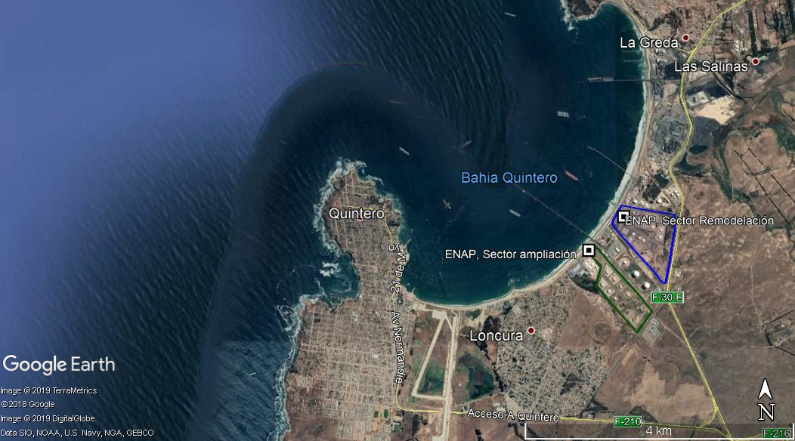
DATUM WGS 84 | Huso: 19 | UTM N: 6371798.00 m | UTM E: 266995.00 m
Ruta de acceso: Desde la ciudad de Quintero, acceder por camino hacia las Petras y sector El Bato. Seguir por la ruta 188 en dirección al poniente, y continuar por el camino costero, en dirección Norte hasta el Sector “El Bato”. Llegar hasta el sector de muelle del establecimiento e ingresar por acceso principal. El establecimiento se divide en dos sectores:
- Sector Remodelación al Norte del Terminal GNL y al sur de instalaciones del Terminal OXIQUIM.
- Sector Ampliación al Norte del Terminal COPEC y al Sur del Terminal GNL.

INSTRUMENTOS DE CARÁCTER AMBIENTAL FISCALIZADOS

Identificación de Instrumentos de Carácter Ambiental fiscalizados.
N° | Tipo de  instrumento | N°/  Descripción | Fecha | Comisión/  Institución | Título | Comentarios
1 | Decreto  Supremo | 105 | 27-12-2018 | Ministerio del  Medio Ambiente | Aprueba Plan de Prevención y de Descontaminación Atmosférica para las comunas de Concón, Quintero y Puchuncaví | - Plan Operacional:  Res. N°509/2018 MINSAL  - Programa de Limpieza de estanques:  Res 03/2019 SMA  - Plan Operacional:  - Res. N° 16, 10.07.2019 SEREMI Medio Ambiente Valparaíso.  - Res. N° 31, 06.09.2019 SEREMI Medio Ambiente Valparaíso

ANTECEDENTES DE LA ACTIVIDAD DE FISCALIZACIÓN

Motivo de la Actividad de Fiscalización

Motivo |  | Descripción
 | Programada
X | No programada |  | Denuncia
X | No programada |  | Autodenuncia
X | No programada | X | Oficio
X | No programada |  | Otro
X | No programada | Según Resolución SMA N°1.935/2019, Modifica Resolución Exenta N°1639 de 2018 que fija Programa y Subprogramas de Fiscalización Ambiental de Planes de Prevención y/o Descontaminación para el año 2019.

Materia Específica Objeto de la Fiscalización Ambiental

- Control de emisiones atmosféricas.

Revisión Documental

Documentos Revisados
ID | Nombre del documento revisado | Origen/ Fuente | Observaciones
01 | Bitácoras de control operacional | Inspección ambiental | 16 de abril 2019  07, 14 y 20 de junio 2019  09 de julio 2019
02 | Gráfica nivel de estanques | Inspección ambiental | 16 y 22 de abril 2019  01 de mayo 2019  07, 14 y 20 de junio 2019  09 de julio 2019  19, 20, 21, 22 y 26 de agosto 2019
03 | Gráfica uso de Estanques SLOP | Inspección ambiental | 16 y 22 de abril 2019  01, 02, 06 y 14 de mayo 2019  07, 14 y 20 de junio 2019  09 de julio 2019  19, 20, 21, 22 y 26 de agosto 2019  10 y 17 de septiembre 2019
04 | Gráfica presión y flujo caldera | Inspección ambiental | 16 de abril 2019  01, 02, 06 y 14 de mayo 2019  07, 14 y 20 de junio 2019  09 de julio 2019  19, 20, 21, 22 y 26 de agosto 2019  10 y 17 de septiembre 2019
05 | Gráfica oleoducto 24 | Inspección ambiental | 16 de abril 2019  01, 02, 06 y 14 de mayo 2019  07, 14 y 20 de junio 2019  09 de julio 2019  19, 20, 21, 22 y 26 de agosto 2019  10 y 17 de septiembre 2019
06 | Cartas a Capitán | Inspección ambiental | 13 y 21 de abril 2019  01, 03, 04 y 12 de mayo 2019  10, 11, 17 y 20 de junio 2019  18, 20, 22 y 26 de agosto 2019
07 | Libro de Obras estanques e Informes de Actividades | Inspección ambiental | 15 y 22 de abril 2019 / T-5104  01 de mayo 2019 / T-5104 y T-5109  4 al 5 de mayo 2019/ T-5104 y T-5109  14 de mayo 2019 / T-5104 y T-5109  20 de junio 2019/ T-5104 y T-5109  09 de julio 2019/ T-5104 y T-5109  20, 22 y 26 de agosto 2019  09 y 10 septiembre 2019/T-5104, T-5010 y T-5109  17 de septiembre de 2019/T-5104
08 | Bitácoras contratista de limpieza | Inspección ambiental | Registros de actividades de limpieza en estanque T-5109, del 15 al 18 abril 2019.  Mantención mecánica en T-5104, T-5010, T-5109, 20 de agosto 2019
09 | SIDREP | Inspección ambiental | 16, 17 y 18 de abril 2019
10 | Certificado de calibración | Inspección ambiental | M01CA08163-M01CA08547-MO1CA08546
11 | Datos medidos | Inspección ambiental | 16, 17 y 18 de abril 2019
12 | Datos de seguridad | Inspección ambiental | Detergente JPX
13 | Registro de ingreso de vehículos | Inspección ambiental | Ingreso de vehículos 16 y 17 de abril 2019  Registro de camiones KDM
14 | “Condición de Puerto” N° 163/2019” y N° 170/2019 | Inspección ambiental | Comunicados emitidos por la Armada de Chile para cierre de puerto, por condiciones Meteorológicas adversas (Tiempo variable y Marejadas)

HECHOS CONSTATADOS.

Flujo de transferencia de crudo.

Número de Hecho Constatado: 1
Documentación revisada: ID 1, ID 5
Exigencia (s):
DS N°105/2018 MMA, Artículo 46, Literal c)
La Gestión de Episodios Críticos considera los siguientes componentes:
(...)
c) Medidas de episodios críticos, que corresponde al conjunto de medidas incorporadas en los Planes Operacionales, incluida la paralización de fuentes, que permitan reducir emisiones en forma inmediata en períodos de mala ventilación o derivados de otros eventos de emanaciones de contaminantes.
DS N°105/2018 MMA, Artículo 49
(...)
Mientras no se aprueben los planes operacionales (...), continuarán vigentes aquellos planes operacionales requeridos y aprobados en el marco del D.S. N° 83, de 24 de septiembre de 2018, del Ministerio de Salud, que Declara Alerta Sanitaria por el período que se señala y otorga facultades extraordinarias que indica.
Resolución N° 509/2018, SEREMI de Salud Región de Valparaíso, Resuelvo 3, Literal a)
“La empresa deberá adoptar las medidas propuestas en el plan aprobado, que garanticen la disminución de la velocidad de desplazamiento de los techos móviles, a fin de reducir las emisiones fugitivas de Compuestos orgánicos volátiles hacia la atmósfera”.

La Tabla 3 indica que “Para el caso que se active el Plan Operacional asociado a condiciones sanitarias, disminuir la velocidad de descenso del nivel de los estanques de crudo, reduciendo el flujo de transferencia entre Quintero y Concón en un 20%”.

Resolución N° 16/2019 SEREMI del Medio Ambiente Región de Valparaíso, del 10.07.2019, Artículo 2°, Letra d):
“Reducir el flujo de transferencia de crudo entre Quintero y Concón a 1.200 m³/h”.
Hecho (s):
- Se realizaron las actividades de fiscalización los días en que la Intendencia de la Región de Valparaíso decretó episodios críticos de contaminación (Anexo 2) y aquellos en que la SEREMI de Medio Ambiente emitió el pronóstico Meteorológico, de acuerdo a Res. Ex N° 1/2019 (Anexo 3).

- Producto de la alerta sanitaria del 2018, la medida operacional asociado a la reducción la emisión de COV’s fue regulado mediante Resolución N° 509/2018, de la SEREMI de Salud Región de Valparaíso, la que según indica en Resuelvo 3, Literal a) y tabla 3, se debía reducir el flujo de transferencia de crudo entre el Terminal y la Refinería de Concón en un 20%; teniendo vigencia esta resolución hasta el 9 de julio de 2019.
- Posteriormente, en el marco del PPDA para las comunas de Concón, Quintero y Puchuncaví y la Gestión de Episodios Críticos (aprobado por D.S. N° 105/2018), la SEREMI del Medio Ambiente Región de Valparaíso aprobó el Plan Operacional de la Unidad Fiscalizable mediante Resolución N° 16/2019 del 10 de julio de 2019, actualmente vigente, donde en su artículo 2°, Letra d), establece que la medida de reducción corresponde a un límite máximo de flujo de 1.200 m³/h.

- Por lo tanto, la medida de reducción fiscalizada entre los días 16 de abril y 9 de julio de 2019, fue regulada por Res. Ex. N° 509/81 SEREMI Salud (20 %), y las realizadas entre el 10 de agosto y el 17 septiembre de 2019, mediante la Res. N° 16/2019 SEREMI Medio Ambiente (1.200 m³/h)

- Del análisis de los antecedentes presentados y reportados por la empresa durante las actividades de fiscalización, se constata que durante los períodos bajo condición de mala ventilación (16, 18 y 22 abril, 01, 02, 06 y 14 de mayo, 07, 14 y 20 de junio, y 09 de julio de 2019), el titular disminuyó en más de un 20% el flujo de crudo por oleoducto 24” (P_5011 y F_5011) respecto a la operacional normal de transferencia, dado que en dichos meses el titular alcanzó un rango de reducción entre el 31,5 % y 34 %, logrando como promedio un 33,08% de reducción, lo cual corresponde a un flujo de 1,016 m³/h.
Lo anteriormente señalado, fue verificado visualmente en las gráficas de flujos y presiones de crudo en plataforma PI System, desde las pantallas de computadores de personal de ENAP Quintero. (Se adjuntan gráficas, en Anexo 1 “Actas de inspección ambiental”).

- Se evidencia que para el día 07 de junio, si bien el titular realizó la medida de reducción del 20 % en la transferencia de crudo en el período de mala ventilación (02:00 - 09:59 h), no obstante, el regulado aumentó el flujo previo al término del período crítico de Mala ventilación, esto es a las 09:15 horas.

- De igual forma, en base a las gráficas de flujos y presiones de crudo observadas en plataforma “PI System” desde sala de control, se constata que en las inspecciones realizadas los días 19, 20, 21, 22 y 26 de agosto, 10 y 17 de septiembre, el titular mantuvo un flujo de bombeo de crudo por oleoducto de 24” a Concón inferior a 1.200 m³/h (P_5011 y F_5011) mientras se presentaron Malas condiciones de ventilación, en atención a que se evidenció que en agosto se generó un flujo promedio de 1.161,7 m³/h y en septiembre 1.150 m³/h, lo que se traduce en un flujo promedio para el período de 1.155 m³/h. (Registros, en Anexo 1, carpeta “Actas de inspección ambiental”).

De las actividades de fiscalización realizadas y el examen de información de la documentación reportada por la empresa, es posible establecer que el titular se ajustó a las medidas establecidas en el plan operacional

Atmósferas Explosivas

Número de Hecho Constatado: 2
Documentación revisada: ID 1, ID, 8, ID, 9, ID 10, ID 11, ID 12, ID 13
Exigencia (s):
DS N°105/2018 MMA, Artículo 46, Literal c)
La Gestión de Episodios Críticos considera los siguientes componentes:
(...)
c) Medidas de episodios críticos, que corresponde al conjunto de medidas incorporadas en los Planes Operacionales, incluida la paralización de fuentes, que permitan reducir emisiones en forma inmediata en períodos de mala ventilación o derivados de otros eventos de emanaciones de contaminantes.
DS N°105/2018 MMA, Artículo 49
(...)
Mientras no se aprueben los planes operacionales (...), continuarán vigentes aquellos planes operacionales requeridos y aprobados en el marco del D.S. N° 83, de 24 de septiembre de 2018, del Ministerio de Salud, que Declara Alerta Sanitaria por el período que se señala y otorga facultades extraordinarias que indica.

Resolución N° 509/2018, SEREMI de Salud Región de Valparaíso, Resuelvo 3, Literal b)
“La empresa deberá mantener a disposición de la autoridad sanitaria el registro manual y electrónico, de las medidas que se tomen ante zonas clasificadas como de riesgo 1 de acuerdo al criterio ATEX, acrónimo del idioma Francés, ATmosphères EXplosibles que significa Atmósferas Explosivas”

Hecho (s):
- Se realizaron las actividades de fiscalización los días en que la Intendencia de la Región de Valparaíso decretó episodios críticos de contaminación (Anexo 2) y aquellos en que la SEREMI de Medio Ambiente emitió el pronóstico Meteorológico, de acuerdo a Res. Ex N° 1/2019 (Anexo 3).

- De acuerdo a los criterios ATEX, y su clasificación para zonas de “Riesgo 1”, esto es, al existir condiciones con probabilidad ocasional de generar una atmósfera explosiva en el ambiente, es posible señalar que la empresa para los días en que se desarrollaron las actividades de trasvasije en el estanque TK-5109 (16 y 18 de abril), se efectuaron las medidas preventivas de seguridad y monitoreo continuo de gases explosivos, en las inmediaciones de la zona de operación de los trabajos.

- En inspecciones realizadas los días 16 y 18 de abril al estanque TK-5109, junto con personal de la empresa, se constató el uso de equipo de medición de Atmósferas Explosivas entre otros gases. (Fotografía 1).

- Al comparar las mediciones registradas tanto en bitácoras operacionales y Libro de obras, (Fotografía 2 y Anexo 1, carpeta “Actas 18-04-2019”) con aquellas mediciones realizadas en terreno (Anexo 1, carpeta “Acta 18-04-2019”), se constata que estas mediciones se realizaron mientras se ejecutaban las actividades de limpieza del estanque TK-5109, verificando que no se registraron atmósferas explosivas, manteniendo un porcentaje de 0% (LEL).

- Por otra parte, los días 07, 14 y 20 de junio, y 09 de julio de 2019, según el examen de información realizada a la documentación reportada, se tiene que el titular no reportó registros de medidas adoptadas en zonas ATEX, lo cual da cuenta de que no se realizó actividades de riesgo 1.

Registros
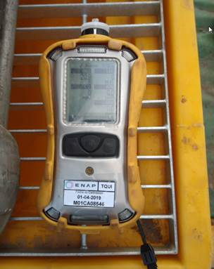
Fotografía 1. | Fecha: 18-04-19 |  | Fotografía 2. | Fecha: 16-04-19
Coordenadas DATUM WGS84 HUSO 19H | Norte: 6.370.166 (m) | Este: 266.729 (m) | Coordenadas DATUM WGS84 HUSO 19H | Norte: 6.370.166 (m) | Este: 266.729 (m)
Descripción del medio de prueba:  Equipo utilizado para realizar las mediciones de atmósferas explosivas, así como también de otros gases. |  |  | Descripción del medio de prueba:  Bitácora donde se registran los valores medios por equipo de medición (ver Fotografía 1)

Movimiento de productos en estanques SLOP

Número de Hecho Constatado: 3
Documentación revisada: ID 1, ID, 2, ID 3
Exigencia (s):
DS N°105/2018 MMA, Artículo 46, Literal c)
La Gestión de Episodios Críticos considera los siguientes componentes:
(...)
c) Medidas de episodios críticos, que corresponde al conjunto de medidas incorporadas en los Planes Operacionales, incluida la paralización de fuentes, que permitan reducir emisiones en forma inmediata en períodos de mala ventilación o derivados de otros eventos de emanaciones de contaminantes.
DS N°105/2018 MMA, Artículo 49
(...)
Mientras no se aprueben los planes operacionales (...), continuarán vigentes aquellos planes operacionales requeridos y aprobados en el marco del D.S. N° 83, de 24 de septiembre de 2018, del Ministerio de Salud, que Declara Alerta Sanitaria por el período que se señala y otorga facultades extraordinarias que indica

Res. N°509/2018, SEREMI de Salud Región de Valparaíso, Resuelvo 3, literal c)
“Debe mantener un registro continuo y permanente de los volúmenes ocupados por los productos en los estanques. Dicho registro debe ser electrónico y los datos deben ser almacenados de manera tal que no exista intervención humana en la data. Adicionalmente debe mantener para efectos de fiscalización un diagrama a escala de la ubicación de los sensores electrónicos que realizan las mediciones”

Resuelvo 3, literal d)
“Deberá mantener a disposición de los fiscalizadores las mediciones de flujos o caudales que den cuenta del movimiento de materias primas o productos y que permitan verificar los numerales 1 y 3”
Resuelvo 3, literal e)
“Detener el movimiento de los productos inventariados en los estanques de SLOP de techo fijo, cuando existan condiciones desfavorables de dispersión de contaminantes atmosféricos, según pronóstico del Ministerio del Medio Ambiente”

Res. N° 16/2019 SEREMI del Medio Ambiente Región de Valparaíso, del 10.07.2019, artículo 2°, Letra e)
“Detener el movimiento de productos inventariados en el estanque de SLOP de techo fijo T-5140 asociado a los drenajes de estanque de crudo”

Hecho (s):
- Se realizaron las actividades de fiscalización los días en que la Intendencia de la Región de Valparaíso decretó episodios críticos de contaminación (Anexo 2) y aquellos en que la SEREMI de Medio Ambiente emitió el pronóstico Meteorológico, de acuerdo a Res. Ex N° 1/2019 (Anexo 3).

- Del análisis de los antecedentes verificados durante las actividades de fiscalización y examen de información, realizados en abril, mayo, junio y julio, se constata que durante los períodos bajo condición de mala ventilación, el titular detuvo el movimiento de productos inventariados en los estanques de SLOP (TK-5014 y TK-5140), debido a que se verificó mediante gráficas en sistema PI (telemedida de estanques), que no se presentaron variaciones en las alturas de estos estanques. (Se adjuntan gráficas, en Anexo 1, carpeta “Actas de inspección ambiental”).

- Para la inspección del 16 de abril, además se verificó dicha medida mediante los registros observados de Bitácora operacional de turno (Anexo 1, carpeta “Acta 16-04-2019”).

- Del análisis de los antecedentes presentados en todas las actividades de fiscalización y examen de información, se verifica que el titular mantuvo un registro continuo de los niveles de productos almacenados en los estanques de la planta. (En Anexo 1 “Actas de inspección ambiental”, se adjuntan gráficas con niveles de los estanques)

- Por otra parte, se constata que los días 19, 20, 21, 22 y 26 de agosto, y el 10 y 17 de septiembre de 2019, la empresa mantuvo detenido el movimiento de productos inventariados en el estanque de SLOP TK-5140, durante los períodos en que se presentó una mala condición de ventilación. Lo anterior, es verificado a través de los registros gráficos de Telemedida (PI System), donde se observó que las alturas de nivel del estanque no presentaron variaciones, manteniéndose constante.

- De los antecedentes verificados en las actividades de fiscalización, se constata además que el titular mantiene un registro continuo de los niveles de productos almacenados en los estanques de la planta, tanto en los sectores Ampliación como Remodelación. (Gráficas, en Anexo 1 “Actas de inspección”)

De las actividades de fiscalización realizadas y la información analizada, es posible establecer que el titular se ajustó a las medidas establecidas en el plan operacional, dado que se verificó en plataforma PI System que, los productos almacenados en los estanques de SLOP no presentaron movimientos y que se mantuvo un registro continuo de los niveles de productos almacenados en la planta.

Cobertura en Sistemas de Tratamiento de Efluentes

Número de Hecho Constatado: 4
Documentación revisada: ---------
Exigencia (s):
DS N°105/2018 MMA, Artículo 46, Literal c)
La Gestión de Episodios Críticos considera los siguientes componentes:
(...)
c) Medidas de episodios críticos, que corresponde al conjunto de medidas incorporadas en los Planes Operacionales, incluida la paralización de fuentes, que permitan reducir emisiones en forma inmediata en períodos de mala ventilación o derivados de otros eventos de emanaciones de contaminantes.
DS N°105/2018 MMA, Artículo 49
(...)
Mientras no se aprueben los planes operacionales (...), continuarán vigentes aquellos planes operacionales requeridos y aprobados en el marco del D.S. N° 83, de 24 de septiembre de 2018, del Ministerio de Salud, que Declara Alerta Sanitaria por el período que se señala y otorga facultades extraordinarias que indica

Res. N°509/2018 SEREMI de Salud Región de Valparaíso, del 30.09.2018, Tabla 3 indica que:
“Cubrir con carpa separador API de Ampliación, restringiendo el drenaje de estanques de crudo de manera de evitar la generación de atmósferas explosivas”
“Cubrir con carpa separadores API 1 y 2 de Remodelación, restringiendo el drenaje de estanques de crudo de manera de evitar la generación de atmósferas explosivas”
“Instalar cubierta flotante tipo Hexacover la laguna de Remodelación, restringiendo el drenaje de estanques de crudo de manera de evitar la generación de atmósferas explosivas”

Res. N° 16/2019 SEREMI del Medio Ambiente Región de Valparaíso, del 10.07.2019,
Artículo 2°, Letra a) “Cubrir en un 100% separadores API Ampliación y Separadores API 1 y 2 de Remodelación. La materialidad y la mantención de la cubierta, deberán garantizar la reducción de emisiones de COV’s establecidas en el Plan Operacional. La cubierta de la citada cámara, deberá ser implementada tanto en condición regular (R) como en condición de mala (M) ventilación”.

Artículo 2°, Letra b) “Implementar cubierta flotante tipo Hexacover en Laguna Remodelación. La cobertura deberá garantizar la reducción de emisiones de COV’s establecidas en el Plan Operacional. La cubierta de la citada cámara, deberá ser implementada tanto en condición regular (R) como en condición de mala (M) ventilación”. (Anexo 1, Acción operacional “Cobertura 100%”)

Res. N° 31/2019 SEREMI del Medio Ambiente Región de Valparaíso, del 06.09.2019,
Artículo 2°, Letra h) “Las labores de mantención /limpieza de la laguna de Remodelación deberán ejecutarse durante los meses de enero a marzo y/o octubre a diciembre lo cual será informado a la Oficina Regional de la Superintendencia del Medio Ambiente con 48 horas de anticipación”.

Artículo 2°, Letra i) “Las labores de mantención /limpieza de la laguna de Remodelación se realizará en etapas a fin de no exceder del 50% de la superficie, sin cubrir. Durante el periodo de mantención/limpieza, se implementará un monitoreo horario de gases de límite inferior de explosividad (L.E.L.) y de Sulfídrico (H₂S)”

Hecho (s):
- Se realizaron las actividades de fiscalización los días en que la Intendencia de la Región de Valparaíso decretó episodios críticos de contaminación (Anexo 2) y aquellos en que la SEREMI de Medio Ambiente emitió el pronóstico Meteorológico, de acuerdo a Res. Ex N° 1/2019 (Anexo 3).

- En compañía del Jefe Área Terrestre y Operador Jefe, se constata en las inspecciones a terreno realizadas los días 16, 18 y 22 de abril, 02 y 14 de mayo, 10 y 20 de junio de 2019, que tanto el separador API de “Ampliación” como los separadores API de “Remodelación”, se encontraban totalmente cubiertos. Lo anterior, es además verificado mediante la documentación presentada en las inspecciones, y aquellos revisados en plataforma de la SMA (02.05.19, 06.05.19, 07.06.19, 14.06.19, 20.06.19 y 09.07.19), constatando el cumplimiento de la medida en los períodos bajo condición de mala ventilación. (Registros fotográficos, Anexo 6)

- Posteriormente, en las inspecciones realizadas los días 19, 20, 21, 22 y 26 de agosto, 10 y 17 de septiembre de 2019, se constata que tanto el Separador API de sector “Ampliación” como los Separadores API 1 y 2 de “Remodelación se encontraba totalmente cubiertos con hexacover en un 100%; siendo lo anterior verificado mediante registros fotográficos reportados por la empresa con la adopción de dicha medida en los períodos de Mala y Regular ventilación. (Ver fotografías 4 a 12; Set fotográfico, en Anexo 6)

- De igual forma, en las inspecciones efectuadas los días 16, 18 y 22 de abril, 02 y 14 de mayo, 10 y 20 de junio de 2019, y en los mismos días de revisión realizada en plataforma digital, se evidenció que la Laguna de “Remodelación” se encontraba con cubierta flotante Hexacover en su superficie durante los períodos de mala ventilación.

- Se constata en la inspección realizada el día 19 de agosto 2019, que siendo las 13:00 horas, la Laguna Remodelación presentaba una cobertura de un 20% con plataforma flotante del tipo Hexacover. Al respecto, de acuerdo a lo indicado por Sr. Rodrigo González, Jefe Área Terrestre, la empresa se encontraba retirando progresivamente la cobertura flotante para luego proceder a limpiarlos en un área determinada del terminal. Además, el Sr. Juan Pablo Rhodes, Director del Terminal Marítimo, indica que esta actividad se ha estado realizando desde el día 08 de agosto.

- En dicha instancia, se evidencia que los dispositivos hexacover retirados son acopiados temporalmente en sector de pretiles de bombas del área de efluentes.

- Con fecha 20 de agosto, siendo las 12:26 horas y previo al ingreso del establecimiento, se percibieron en el área costera de “El Bato” olores asociados y asimilables a Hidrocarburos, los que fueron perceptibles con mayor intensidad por fiscalizadores SMA, desde el frontis del Terminal ENAP hasta el límite sur de las instalaciones del Terminal OXIQUIM. Posterior al ingreso de la Unidad Fiscalizable, estos olores se mantuvieron perceptibles en el tramo indicado durante 20 minutos (entre las 12:45 y 13:05 h), presentándose durante las rondas inspectivas condiciones de viento con forzantes desde el Oeste y SurOeste, y presencia de neblina costera espesa.

- Posteriormente, alrededor de las 13:00 horas, se constata en terreno que el titular había realizado el retiro completo de los dispositivos que componen la cubierta flotante, lo cual según informa Sr. Juan Guerrero, Operador Jefe, se dio término a las 10:00 horas. A su vez, éste declara que entre las 10:00 y 12:00 h, se realizó barrido y remoción superficial de trazas de hidrocarburo sobrenadante, mediante pulverización con agua. Se evidencia, que hexacover retirados, continuaron almacenados en sector de pretil de zona bombas, sin cobertura.

- En inspección del día 21 de agosto, se constata en terreno que la Laguna de Remodelación presentaba cubierta flotante con un 98% de cobertura de la superficie.

- En las actividades de inspección efectuadas en terreno, los días 22 y 26 de agosto, se constató que titular mantuvo con cubierta flotante Hexacover en Laguna de Remodelación, verificando además, que dicha medida fue adoptada en períodos donde se presentaron malas condiciones de ventilación.

- Con los antecedentes recopilados, se tiene que las labores de retiro de cubierta de hexacover fueron realizados tanto durante períodos con Mala, Regular y Buena condición de ventilación en dichos días (Ver fotografías 13, 14, 15 y 16), cubriendo los períodos de tiempo que se indican. En cuanto al cálculo realizado, se estimó el total de los días en que el titular mantuvo descubierta la laguna, las horas correspondientes a cada día y la condición de ventilación respectiva presente en la zona, logrando determinar que el terminal mantuvo aproximadamente un total de 145 horas descubierta la laguna bajo condición de “Mala ventilación” y un total de 60 horas en condición de “Regular ventilación”. (Detalles se indican en Tabla N° 1).

- En relación al período comprendido entre los días 19 al 21 de agosto, en que hubo evidencia que la Laguna no contaba con su cubierta en su totalidad, y a modo de representar gráficamente el estado de la calidad del aire en las estaciones de monitoreo más representativas, estaciones “Sur” y “Centro Quintero”, se exhiben los niveles de concentración promedio horario de “Hidrocarburos No Metánicos” (HCNM) durante el período de análisis,. (Tabla N° 2 y Tabla N° 3)
De lo anterior, se constata que en citados días existieron concentraciones de “HCNM” que no superaron los 1 ppm, con registros máximos de 0,12 ppm en estación “Sur” (media: 0,023 ppm) y 0,74 ppm en estación “Centro de Quintero” (media: 0,078 ppm), logrando una media total para todo el período de 0,045 ppm.

Por lo tanto, con aquella información se puede determinar que no se presentó ningún efecto ambiental sobre la calidad del aire, que pudiera relacionarse u originarse de dichos trabajos inspeccionados.

- En atención a lo anterior, la Superintendencia solicitó al titular mediante ORD N° 2660 de 27 de agosto de 2019, modificar su Plan Operacional a objeto de incorporar las operaciones de mantención de la Laguna de Remodelación, en cuanto a los períodos en que se ejecuten y al manejo de la cubierta hexacover.

- En cuanto a citadas medidas, durante las inspecciones efectuadas los días 10 y 17 de septiembre de 2019, se evidenció que el titular no realizó labores de mantención o limpieza en la Laguna del sector “Remodelación”, lo cual consta de los registros fotográficos capturados en terreno.

- En respuesta a lo solicitado en acta de inspección del 21 de agosto y lo requerido por la SMA en citado ordinario, el Director del Terminal Marítimo remitió mediante carta ENAP N° 155/2019 de fecha 02 de septiembre, el documento “Programa de Limpieza Laguna de Remodelación”, en el cual indicaba que la próxima actividad de mantenimiento preventivo fue agendada para el período de febrero de 2020, y que los trabajos constan de 3 etapas con una planificación total de 7 días, la que se indica en Tabla N° 4. (Carta y programa, en Anexo 5)

- Según la información contenida en el programa, se indicaron dos procedimientos para la mantención/limpieza de la cobertura flotante, en base a una previa evaluación: Una opción consiste en el retiro de hexacover usados, limpieza de superficie de laguna, almacenamiento en bodega de residuos y reposición con unidades nuevas. Otra opción, corresponde a la limpieza de las unidades hexacover y posterior reposición con unidades limpiadas en el terminal, por empresa autorizada para dicha limpieza

- En Numeral 2 de la carta, respecto a la cantidad y características técnicas de los hexacover utilizados en la laguna, el titular informa que corresponden aproximadamente a 17.500 unidades, y estos dispositivos componen una cobertura flotante Hexa-Cover “R-14” con las siguientes características: Extensión diagonal de 228 mm, 243 g de peso, y una altura de 70 mm, los que en superficie suman acoplados 28 unidades por m². (Descripción y características técnicas, contenidos en “Folleto Hexacover-españa-octubre-2018”, de citada carta)

- Finalmente en el Numeral 3, que guarda relación al manejo y disposición final de la cobertura con hexacover utilizada, se tiene que estas son adquiridas y almacenadas en bodega por Refinería Aconcagua, se indica además que para un uso eficiente se realizará mantención y limpieza al menos 2 veces al año, en los períodos entre enero y marzo, y entre octubre y diciembre. El titular aclara que previo a los trabajos de mantención, y análisis de los pronósticos meteorológicos proyectados en la zona, se informará a Jefe de oficina regional de la SMA con 48 horas de antelación, indicando el programa y duración de las actividades comprometidas, el cual se estiman inicialmente en 7 días.

- Respecto a la actividad de mantención y limpieza de los dispositivos hexacover, el titular indica que este se compone del retiro por etapas, evitando que la laguna sobrepase un 50 % de su superficie sin cobertura. Se aclara además, que posterior de su retiro y la limpieza en la laguna, se realiza una inspección en el terminal, para definir si estas serán reacondicionadas para su reutilización en la laguna, o bien, serán enviadas a disposición final por una empresa autorizada, procediendo a reemplazar por unidades nuevas.

- Se indica que mientras perdure la actividad, las unidades retiradas serán almacenadas en un contenedor cubierto que será trasladado a bodega de residuos del Terminal de Quintero; y de presentarse el caso de declararse el episodio crítico por Mala ventilación mientras se estén ejecutando las labores, se procederá a mantener monitoreo horario de gases para determinar límite de explosividad (LEL) y ácido sulfhídrico (H₂S).

- En atención a lo anterior, la SEREMI del Medio Ambiente Región de Valparaíso, mediante Resolución N° 31 de fecha 6-9-2019, modificó el Plan Operacional sólo en los siguientes términos:
- “Las labores de mantención/limpieza de la laguna de Remodelación deberán ejecutarse durante los meses de enero a marzo y/o octubre a diciembre lo cual será informado a la Oficina Regional de la Superintendencia del Medio Ambiente con 48 horas de anticipación”
- “Las labores de mantención/limpieza de la laguna de Remodelación se realizarán en etapas a fin de no exceder más del 50% de la superficie, sin cubrir. Durante el período de mantención/limpieza, se implementará un monitoreo horario de gases de límite inferior de explosividad (L.E.L) y de Sulfhídrico (H2S)”.

Registros
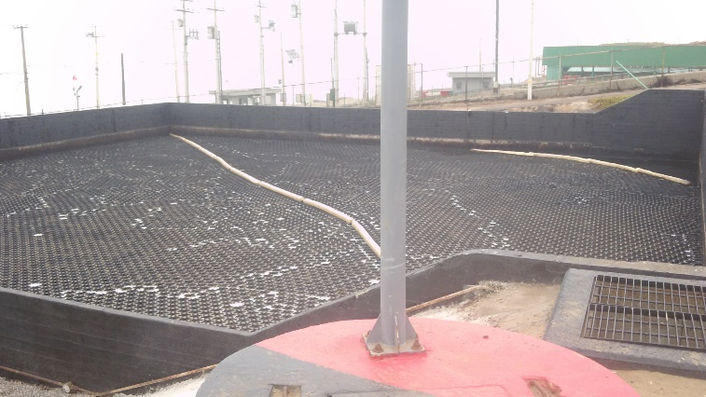 |  |  | 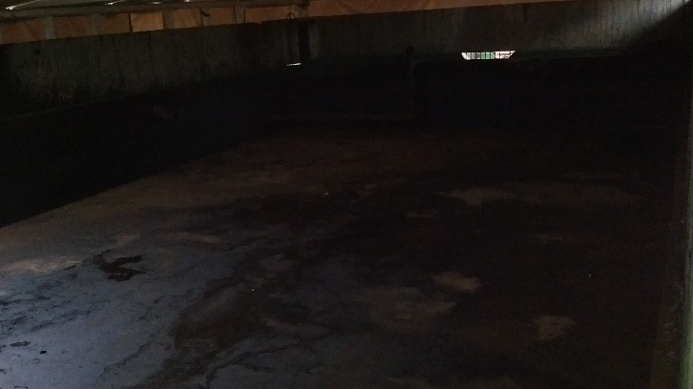
Fotografía 3. | Fecha: 06-05-2019 |  | Fotografía 4 | Fecha: 06-05-2019
Coordenadas UTM DATUM WGS84 HUSO 19H | Norte: 6.371.380 (m) | Este: 266.767 (m) | Coordenadas UTM DATUM WGS84 HUSO 19H | Norte: 6.370.638 (m) | Este: 266.291 (m)
Descripción del medio de prueba:  Laguna sector remodelación, registro fotográfico capturado a las 09:48 h del 06 de mayo de 2019. |  |  | Descripción del medio de prueba:  Separador API sector Ampliación, registro fotográfico capturado a las 09:40 h del 06 de mayo de 2019.

Registros
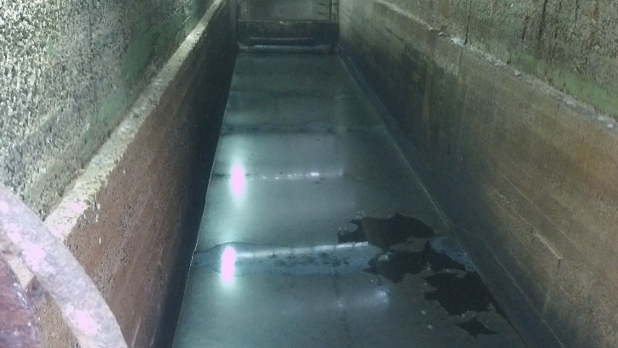 |  |  | 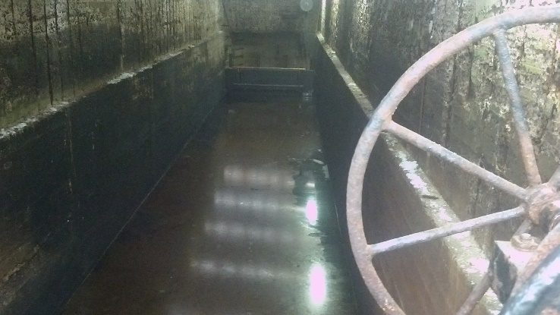
Fotografía 5. | Fecha: 06-05-2019 |  | Fotografía 6. | Fecha: 06-05-2019
Coordenadas UTM DATUM WGS84 HUSO 19H | Norte: 6.371.375 (m) | Este: 266.806 (m) | Coordenadas UTM DATUM WGS84 HUSO 19H | Norte: 6.371.364 (m) | Este: 266.799 (m)
Descripción del medio de prueba:  Separador API 1 sector remodelación, registro fotográfico capturado a las 09:47 h del 06 de mayo de 2019. |  |  | Descripción del medio de prueba:  Separador API 2 sector remodelación, registro fotográfico capturado a las 09:47 h del 06 de mayo de 2019.

Registros
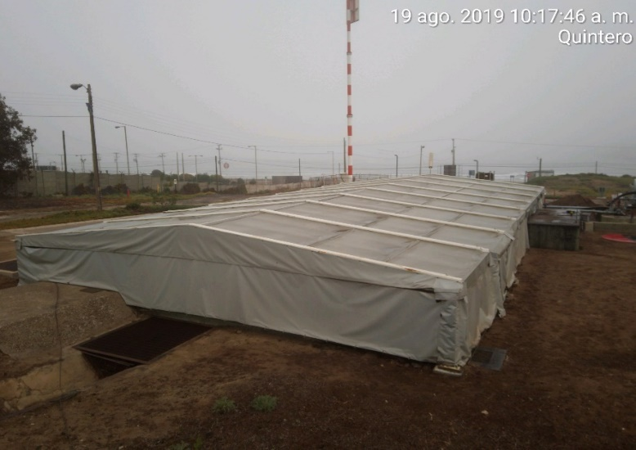 |  |  | 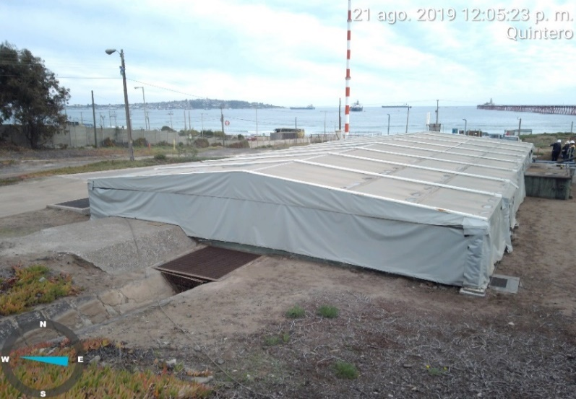
Fotografía 7 | Fecha: 19-08-2019 |  | Fotografía 8 | Fecha: 21-08-2019
Coordenadas UTM DATUM WGS84 HUSO 19H | Norte: 6.371.380 (m) | Este: 266.767 (m) | Coordenadas UTM DATUM WGS84 HUSO 19H | Norte: 6.370.638 (m) | Este: 266.291 (m)
Descripción del medio de prueba:  Separador API Ampliación, registro fotográfico capturado a las 10:17 h del 19 de agosto de 2019. |  |  | Descripción del medio de prueba:  Separador API sector Ampliación, registro fotográfico capturado a las 12:05 h del 21 de agosto de 2019.

Registros
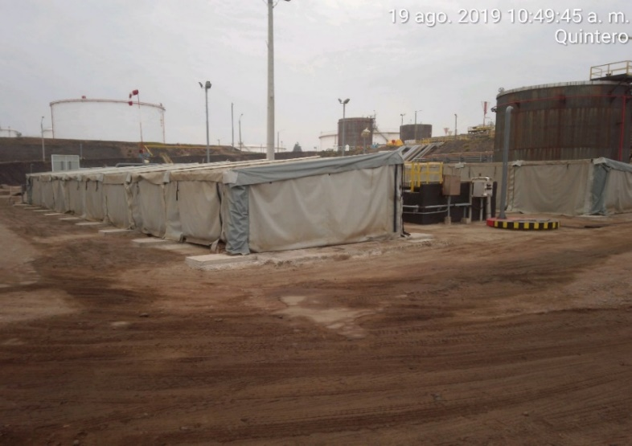 |  |  | 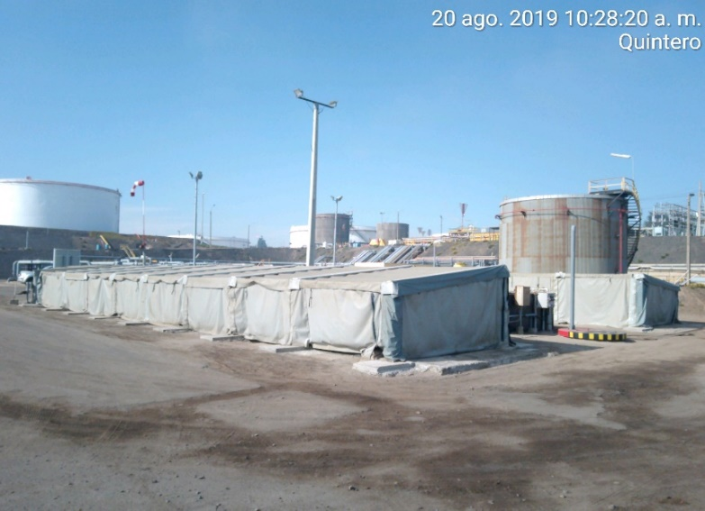
Fotografía 9 | Fecha: 19-08-2019 |  | Fotografía 10 | Fecha: 20-08-2019
Coordenadas UTM DATUM WGS84 HUSO 19H | Norte: 6.371.380 (m) | Este: 266.767 (m) | Coordenadas UTM DATUM WGS84 HUSO 19H | Norte: 6.370.638 (m) | Este: 266.291 (m)
Descripción del medio de prueba:  Separadores API 1 y 2 sector Remodelación, registro fotográfico capturado a las 10:49 h del 19 de agosto de 2019 |  |  | Descripción del medio de prueba:  Separadores API 1 y 2 sector Remodelación, registro fotográfico capturado a las 10:28 h del 20 de agosto de 2019.

Registros
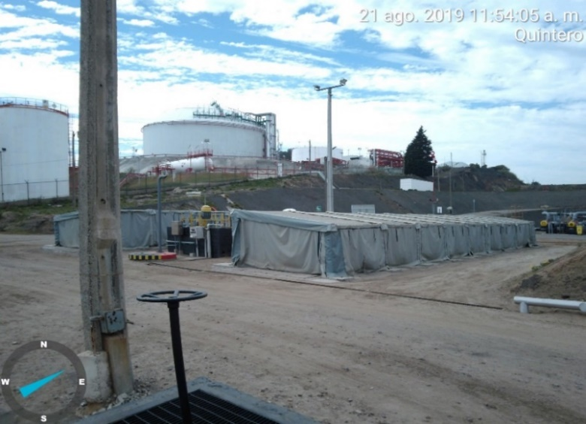 |  |  | 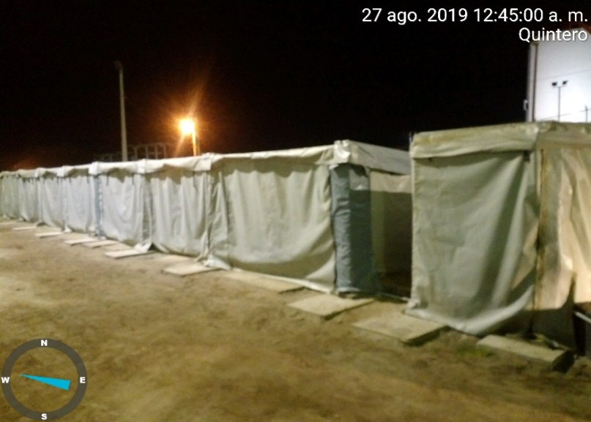
Fotografía 11 | Fecha: 21-08-2019 |  | Fotografía 12 | Fecha: 27-08-2019
Coordenadas UTM DATUM WGS84 HUSO 19H | Norte: 6.371.375 (m) | Este: 266.806 (m) | Coordenadas UTM DATUM WGS84 HUSO 19H | Norte: 6.371.364 (m) | Este: 266.799 (m)
Descripción del medio de prueba:  Separadores API 1 y 2 sector Remodelación, registro fotográfico capturado a las 11:54 h del 21 de agosto de 2019. |  |  | Descripción del medio de prueba:  Separador API 2 sector Remodelación, registro fotográfico capturado a las 00:45 h del 27 agosto.

Registros
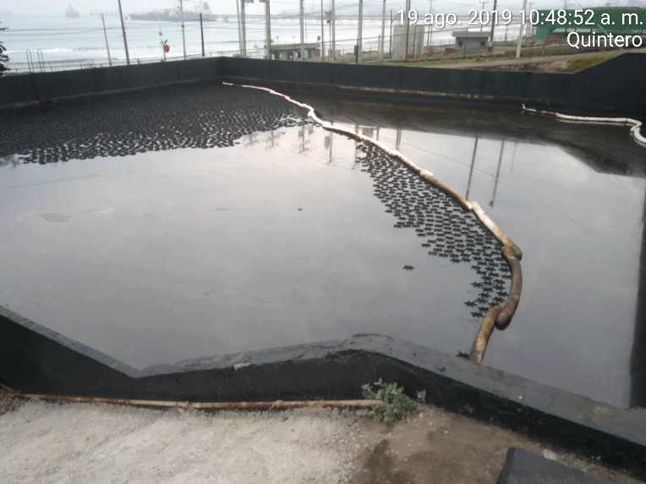 |  |  | 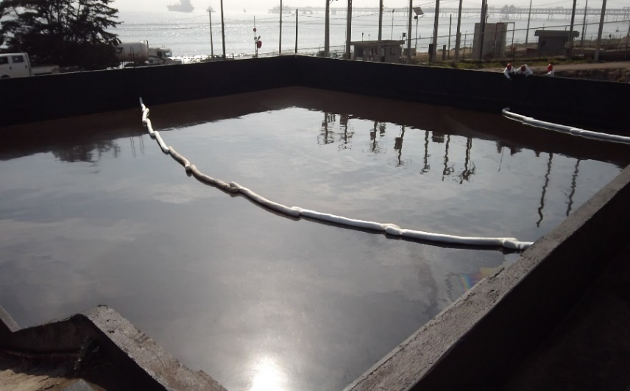
Fotografía 13 | Fecha: 19-08-2019 |  | Fotografía 14 | Fecha: 20-08-2019
Coordenadas UTM DATUM WGS84 HUSO 19H | Norte: 6.371.380 (m) | Este: 266.767 (m) | Coordenadas UTM DATUM WGS84 HUSO 19H | Norte: 6.371.380 (m) | Este: 266.767 (m)
Descripción del medio de prueba:  Laguna sector Remodelación, registro fotográfico capturado a las 10:48 h del 19 de agosto de 2019. |  |  | Descripción del medio de prueba:  Laguna sector Remodelación, registro fotográfico capturado a las 13:39 h del 20 de agosto de 2019.

Registros
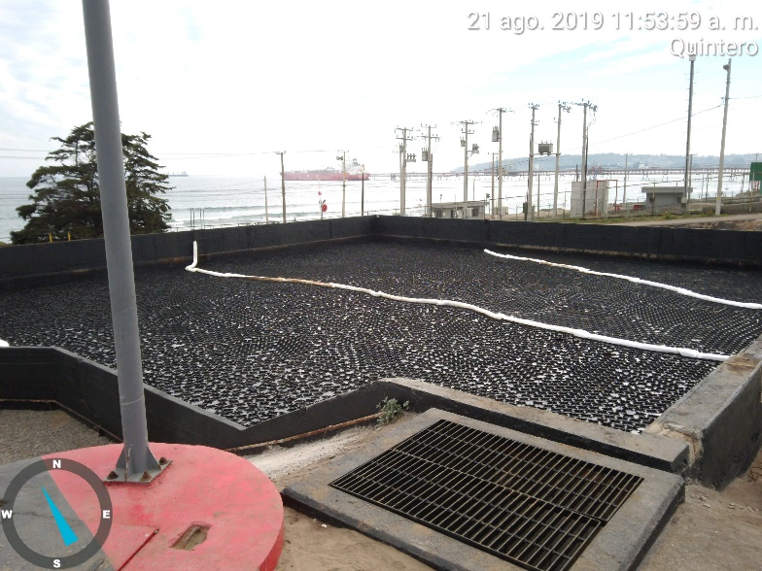 |  |  | 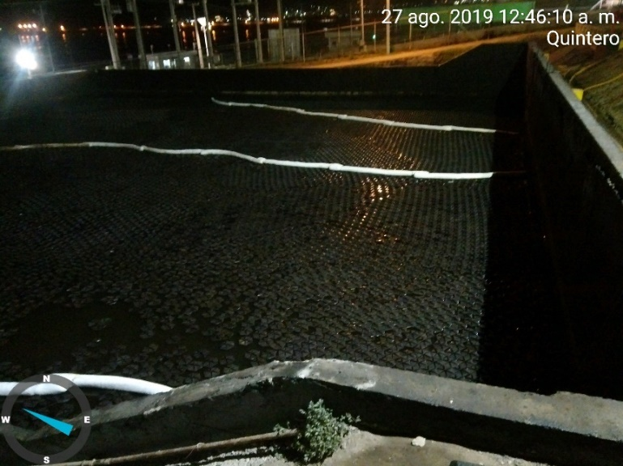
Fotografía 15 | Fecha: 21-08-2019 |  | Fotografía 16 | Fecha: 27-08-2019
Coordenadas UTM DATUM WGS84 HUSO 19H | Norte: 6.371.380 (m) | Este: 266.767 (m) | Coordenadas UTM DATUM WGS84 HUSO 19H | Norte: 6.371.380 (m) | Este: 266.767 (m)
Descripción del medio de prueba:  Laguna sector Remodelación, registro fotográfico capturado a las 11:53 h del 21 de agosto de 2019. |  |  | Descripción del medio de prueba:  Laguna sector Remodelación, registro fotográfico capturado a las 00:46 h del 27 de agosto de 2019

Registros
Día | Período con “Mala”  Ventilación | Horas con “M” ventilación | Horas s/cobertura en “M” | Período con “Regular”  Ventilación | Horas con “R” ventilación | Horas s/cobertura en “R” | Horas diarias sin cobertura
08/08 | 00:00 – 08:59  22:00 – 23:59 | 11 | 11 | 09:00 – 12:59  20:00 – 21:59 | 6 | 6 | 17
09/08 | 00:00 – 09:59  22:00 – 23:59 | 12 | 12 | 10:00 – 12:59  20:00 – 21:59 | 5 | 5 | 17
10/08 | 00:00 – 09:59  22:00 – 23:59 | 12 | 12 | 10:00 – 11:59  20:00 – 21:59 | 4 | 4 | 16
11/08 | 00:00 – 08:59  22:00 – 23:59 | 11 | 11 | 09:00 – 11:59  20:00 – 21:59 | 5 | 5 | 16
12/08 | 00:00 – 09:59  22:00 – 23:59 | 12 | 12 | 10:00 – 11:59  20:00 – 21:59 | 4 | 4 | 16
13/08 | 00:00 – 09:59  22:00 – 23:59 | 12 | 12 | 10:00 – 12:59  20:00 – 21:59 | 5 | 5 | 17
14/08 | 00:00 – 10:59  22:00 – 23:59 | 13 | 13 | 11:00 – 12:59  20:00 – 21:59 | 4 | 4 | 17
15/08 | 00:00 – 10:59  22:00 – 23:59 | 13 | 13 | 11:00 – 11:59  20:00 – 21:59 | 3 | 3 | 16
16/08 | 00:00 – 06:59  22:00 – 23:59 | 9 | 9 | 07:00 – 11:59  20:00 – 21:59 | 7 | 7 | 16
17/08 | 00:00 – 07:59  22:00 – 23:59 | 10 | 10 | 08:00 – 11:59  20:00 – 21:59 | 6 | 6 | 16
18/08 | 00:00 – 09:59  22:00 – 23:59 | 12 | 12 | 10:00 – 11:59  20:00 – 21:59 | 4 | 4 | 16
19/08 | 00:00 – 09:59 | 10 | 8 | 10:00 – 11:59  22:00 – 23:59 | 4 | 3 | 11
20/08 | 00:00 – 09:59 | 10 | 10 | 10:00 – 11:59  22:00 – 23:59 | 4 | 4 | 14
21/08 | 00:00 – 10:59 | 11 | 0 | 11:00 – 13:59  21:00 – 23:59 | 6 | 0 | 0
 | TOTAL | 158 horas | 145 horas | TOTAL | 67 horas | 60 horas | 205 horas

Tabla 1. | Fecha: ------------------
Coordenadas UTM DATUM WGS84 HUSO 19H | Norte: ----------------------------------------------------------------------------------------------- | Este: --------------------------------------------------------
Descripción del medio de prueba:
Fecha y horarios sin 100% de cobertura de la Laguna Remodelación, basado en lo informado por el Titular.

Registros
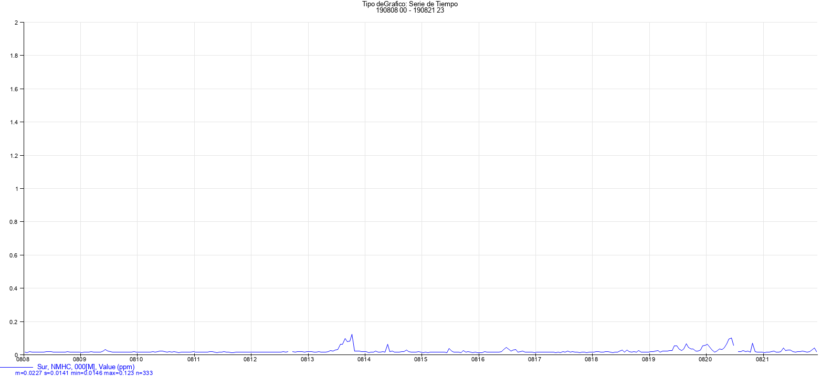
Tabla 2. | Fecha: 08 – 21 agosto de 2019
Coordenadas UTM DATUM WGS84 HUSO 19H | Norte: ----------------------------------------------------------------------------------------------- | Este: --------------------------------------------------------
Descripción del medio de prueba:
Registros gráficos, de niveles de concentración horarios de Hidrocarburos No Metánicos (HCNM) en estación “Sur”, entre el 08 y 21 de agosto de 2019.

Registros
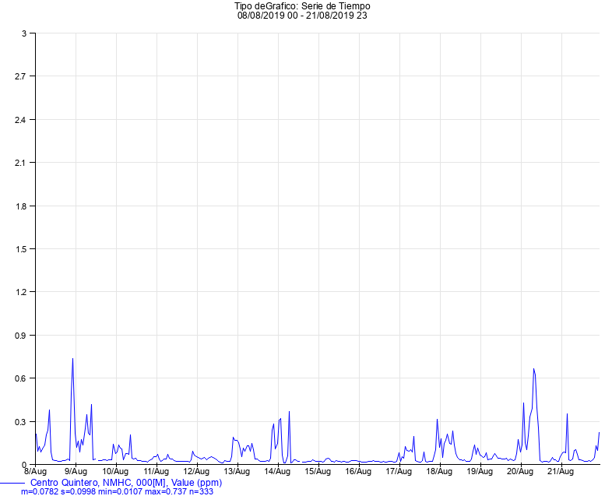
Tabla 3. | Fecha: 08 – 21 agosto de 2019
Coordenadas UTM DATUM WGS84 HUSO 19H | Norte: ----------------------------------------------------------------------------------------------- | Este: --------------------------------------------------------
Descripción del medio de prueba:
Registros gráficos, de niveles de concentración horarios de Hidrocarburos No Metánicos (HCNM) en estación “Centro Quintero”, entre el 08 y 21 de agosto de 2019.

Registros
Etapa | Actividad | Duración
01 | Instalación de espaciadores para separar los hexacover | 1 día
02 | Limpieza:  - Retiro de Hexacover de laguna.  - Almacenamiento temporal en bodega de residuos peligrosos del terminal.  - Pitoneo superficial de laguna.  - Instalación de Hexacover nuevos a la laguna. | 6 días
03 | Envío de hexacover retirados, a lugar autorizado para disposición
Duración de trabajos |  | 7 días

Tabla 4. | Fecha: ------------------
Coordenadas UTM DATUM WGS84 HUSO 19H | Norte: ----------------------------------------------------------------------------------------------- | Este: --------------------------------------------------------
Descripción del medio de prueba:
Etapas del programa mantenimiento de hexacover.

Uso y consumo de Caldera

Número de Hecho Constatado: 5
Documentación revisada: ID 1, ID 4
Exigencia (s):
DS N°105/2018 MMA, Artículo 46, Literal c)
La Gestión de Episodios Críticos considera los siguientes componentes:
(...)
c) Medidas de episodios críticos, que corresponde al conjunto de medidas incorporadas en los Planes Operacionales, incluida la paralización de fuentes, que permitan reducir emisiones en forma inmediata en períodos de mala ventilación o derivados de otros eventos de emanaciones de contaminantes.
DS N°105/2018 MMA, Artículo 49
(...)
Mientras no se aprueben los planes operacionales (...), continuarán vigentes aquellos planes operacionales requeridos y aprobados en el marco del D.S. N° 83, de 24 de septiembre de 2018, del Ministerio de Salud, que Declara Alerta Sanitaria por el período que se señala y otorga facultades extraordinarias que indica

Res. N°509/2018 SEREMI de Salud Región de Valparaíso, del 30.09.2018, Tabla 3
“Las primeras 48 horas de activado el Plan Operacional, detención total de la Caldera B-5212. Posterior a las primeras 48 horas, uso de un 50% de la capacidad máxima de la Caldera B-5212”

Res. N° 16/2019 SEREMI del Medio Ambiente Región de Valparaíso, del 10.07.2019, artículo 2°, Letra c)
“Disminuir a 300 Nm³/h el consumo de gas natural en la caldera B-5212. La medida deberá estar totalmente implementada a la primera hora de condición de mala ventilación”

Hecho (s):
- Se realizaron las actividades de fiscalización los días en que la Intendencia de la Región de Valparaíso decretó episodios críticos de contaminación (Anexo 2) y aquellos en que la SEREMI de Medio Ambiente emitió el pronóstico Meteorológico, de acuerdo a Res. Ex N° 1/2019 (Anexo 3).

- Del análisis de los antecedentes presentados en las inspecciones y aquellos reportados por la empresa, los días 16 de abril, 02, 06 y 14 de mayo, 07, 14 y 20 de junio y 09 de julio, se constata que el titular detuvo el flujo de gas natural a la caldera B-5212 durante los períodos declarados con mala ventilación. Lo anterior, es verificado según gráficas del sistema “PI”. (Registros en Anexo 1, carpeta “Actas de inspección”).

- Así mismo, el titular deja constancia en bitácora operacional del 16 de abril, que dicho día no se utilizó la caldera. (Anexo 1, carpeta “Acta 16-04-2019”)

- Se constata en las inspecciones realizadas en los días 19, 20, 21, 22 y 26 de agosto, en base a la verificación de registros gráficos de flujo y presión de gas natural (F-5255 y P-5267) del sistema “PI Process” en sala control, que la empresa mantuvo un flujo de gas natural a caldera B-5212, bajo los 300 Nm3/h durante los períodos de mala ventilación declarados para tales días. (Gráficas en Anexo 1, carpeta “Actas de inspección”).

- Para los días 22 y 26 de agosto, la empresa mantuvo detenida la operación de la caldera sin un flujo de alimentación, lo que es verificado durante las inspecciones nocturnas efectuadas, observando que el titular reinicia su consumo de gas natural, manteniendo flujo bajo los 300 Nm³/h durante período de mala ventilación.

- Para las inspecciones realizadas el 10 y 17 de septiembre de 2019, se evidencia que la empresa mantuvo detenida la unidad sin flujo de gas, durante todo el período de mala ventilación.

De las actividades de fiscalización realizadas y la información analizada en la reportabilidad, es posible establecer que el titular se ajustó a las medidas establecidas en el plan operacional, en atención a que se verificaron las gráficas de flujo y presión de gas natural (F-5255 y P-5267) a través de plataforma “PI System”.

Actividades de limpieza en estanques

Número de Hecho Constatado: 6
Documentación revisada: ID 1, ID 7, ID 8
Exigencia (s):
DS N°105/2018 MMA, Artículo 46, Literal c)
La Gestión de Episodios Críticos considera los siguientes componentes:
(...)
c) Medidas de episodios críticos, que corresponde al conjunto de medidas incorporadas en los Planes Operacionales, incluida la paralización de fuentes, que permitan reducir emisiones en forma inmediata en períodos de mala ventilación o derivados de otros eventos de emanaciones de contaminantes.
DS N°105/2018 MMA, Artículo 49
(...)
Mientras no se aprueben los planes operacionales (...), continuarán vigentes aquellos planes operacionales requeridos y aprobados en el marco del D.S. N° 83, de 24 de septiembre de 2018, del Ministerio de Salud, que Declara Alerta Sanitaria por el período que se señala y otorga facultades extraordinarias que indica.

Res. N°509/2018 SEREMI de Salud Región de Valparaíso, del 30.09.2018, Tabla 3 indica,
“Suspensión de actividad de limpieza en estanques acotada al vaciado de hidrocarburos y retiro de borra”

Res. N° 16/2019 SEREMI del Medio Ambiente Región de Valparaíso, del 10.07.2019, artículo 2°, Letra f)
“Suspensión de actividades de limpieza en estanques de hidrocarburos y retiro de residuos sólidos”

Hecho (s):
- Se realizaron las actividades de fiscalización los días en que la Intendencia de la Región de Valparaíso decretó episodios críticos de contaminación (Anexo 2) y aquellos en que la SEREMI de Medio Ambiente emitió el pronóstico Meteorológico, de acuerdo a Res. Ex N° 1/2019 (Anexo 3).

- Se constata que para los días 15, 16, 17 y 18 de abril (ver tabla 5), y los días 1, 2, 6 y 14 de mayo, no se realizaron faenas de mantención ni limpieza de estanques con retiro de hidrocarburos y residuos sólidos derivados, durante períodos en que se presentaron una mala ventilación, en atención a lo evidenciado tanto en terreno como lo verificado en registros de “Libros de obras” y Bitácoras de limpieza de los estanques comprometidos. (Documentos en Anexo 1, carpeta “Actas de inspección”)

- Se verifica en la documentación “Registro de obras diarias y actividades”, que entre el 30 de abril y 01 de mayo de 2019, el titular realizó la última actividad de mantención, la cual correspondió a trabajos mecánicos que no implicaron vaciado de producto desde estanques TK5104 y TK 5109.

- Se verifica que el 14 de mayo de 2019, el titular realizó actividades de mantenimiento a los estanques TK-5104 y TK-5109, los cuales fueron iniciados una vez finalizado el periodo de mala ventilación, en atención a lo verificado en bitácora de estanques cargada en la plataforma habilitada por la SMA.

- Por otra parte, del examen de la documentación reportada por el titular en la plataforma SMA, se tiene que en los días 07 y 14 de junio, no se reportaron registros verificadores que den cuenta de la realización de dichas operaciones y las medidas respectivas para el período de mala condición.

- Respecto a los días 20 de junio y 09 de julio, se verifica según registros de los documentos reportados en sitio habilitado “Libro de Obra Digital”, que el titular declaró que se realizaron actividades de mantención (mecánica) pero sin retiro de hidrocarburos en los estanques T-5104 y T-5109.

- Asimismo, del análisis de los antecedentes presentados por el titular, en las actividades de fiscalización el 19, 20, 21, 23 y 26 de agosto, y los días 10 y 17 de septiembre de 2019, se constató que el titular no realizó actividades de limpieza de estanque, asociados al vaciados y retiro de hidrocarburos y residuos sólidos derivados, siendo lo anterior verificado en los registros de “bitácoras de novedades” de estanques y “bitácora de contratistas” de limpiezas. (Anexo 1, carpeta “Actas de inspección)

De las actividades de fiscalización realizadas, la revisión de la documentación recepcionada y aquella reportada por el titular, es posible establecer que el titular se ajustó a las medidas establecidas en el plan operacional, dado que se verificó tanto en bitácoras operacionales de limpieza y Libros de obras de estanques, que los horarios en que se realizaron las actividades de mantención correspondieron a períodos de ventilación Regular y Buena.

Registros
Fecha | Hora de término | Hora de término | Actividad realizada
15-04-2019 | 16:40 | 17:55 | Instalación de equipos  Instalación de carpeta
16-04-2019 | 09:40 | 10:00 | Instalación de equipos en  Manhole Oeste de estanque
16-04-2019 | 12:10 | 12:20 | Retiro residuos y Trasvasije
16-04-2019 | 12:30 | 12:54 | Retiro residuos y Trasvasije
16-04-2019 | 12:55 | 14:13 | Retiro residuos y Trasvasije
16-04-2019 | 16:00 | 16:15 | Retiro residuos y Trasvasije
16-04-2019 | 16:30 | 17:45 | Retiro residuos y Trasvasije
17-04-2019 | 14:00 | 15:00 | Término de Trasvasije
17-04-2019 | 15:00 | 17:00 | Traslado de equipo a  Manhole Este de estanque
18-04-2019 | 08:10 | 11:00 | Instalación de equipos
18-04-2019 | 11:00 | 12:05 | Retiro residuos y Trasvasije
18-04-2019 | 12:15 | 14:00 | Término de Trasvasije

Tabla 5. | Fecha: abril 2019
Coordenadas UTM DATUM WGS84 HUSO 19H | Norte: 6.369.887 (m) | Este: 266.737 (m)
Descripción del medio de prueba:
Tabla resumen con las actividades de trasvasije realizadas al estanque TK-5109.

Venteo forzado en naves

Número de Hecho Constatado: 7
Documentación revisada: ID 6, ID 14
Exigencia (s):

DS N°105/2018 MMA, Artículo 46, Literal c)
La Gestión de Episodios Críticos considera los siguientes componentes:
(...)
c) Medidas de episodios críticos, que corresponde al conjunto de medidas incorporadas en los Planes Operacionales, incluida la paralización de fuentes, que permitan reducir emisiones en forma inmediata en períodos de mala ventilación o derivados de otros eventos de emanaciones de contaminantes.
DS N°105/2018 MMA, Artículo 49
(...)
Mientras no se aprueben los planes operacionales (...), continuarán vigentes aquellos planes operacionales requeridos y aprobados en el marco del D.S. N° 83, de 24 de septiembre de 2018, del Ministerio de Salud, que Declara Alerta Sanitaria por el período que se señala y otorga facultades extraordinarias que indica.

Res. N°509/2018 SEREMI de Salud Región de Valparaíso, del 30.09.2018, Tabla 3 indica,
“Mantener práctica de no realizar venteos forzados en la Bahía de Quintero”

Res. N° 16/2019 SEREMI del Medio Ambiente Región de Valparaíso, del 10.07.2019, artículo 2°, Letra g)
“No realizar venteos forzados”

Hecho (s):

- Se realizaron las actividades de fiscalización los días en que la Intendencia de la Región de Valparaíso decretó episodios críticos de contaminación (Anexo 2) y aquellos en que la SEREMI de Medio Ambiente emitió el pronóstico Meteorológico, de acuerdo a Res. Ex N° 1/2019 (Anexo 3).

- De la verificación de los antecedentes durante las inspecciones, y la revisión de la documentación reportada (16 y 22 de abril, 02, 06 y 14 de mayo, 07, 14 y 20 de junio, y 09 de julio), se verifica que durante los períodos analizados se constata que el titular dio aviso de prohibición de realizar venteos forzados en la Bahía de Quintero, a las naves que han estado atracadas al terminal.

- Asimismo, según los documentos verificados en las actividades de fiscalización, los días 19, 20, 21, 22 y 26 de agosto, se logró constatar que durante los períodos con mala ventilación presentados en la bahía, el titular notificó a los capitanes de las naves atracadas al terminal, mediante aviso en el “Programa de carga”, de la prohibición de no realizar venteos forzados en la Bahía de Quintero. (Detalle de cargas y descargas, en tabla 6). En esta Carta se señala lo siguiente: “Está estrictamente prohibido efectuar operaciones de venteo, limpieza de casco y de estanques en la Bahía de Quintero durante las operaciones de Carga y/o descarga en los terminales de ENAP o en Operaciones de Alijes organizados por ENAP”. (Cartas, adjuntas en Anexo 1, carpeta “Actas de inspección”)

- Para los días de inspección, el 10 y 17 de septiembre de 2019, se evidencia que durante los períodos de mala ventilación, el terminal se mantuvo sin naves atracadas y sin operaciones de transferencias debido a condiciones meteorológicas adversas, los cuales son verificadas en comunicados emitidos por Capitanía de Puerto “Condición de Puerto N° 163/2019” y “Condición de Puerto N° 170/2019” (Anexo 1, carpetas “Acta 10-09-2019” y “Acta 17-09-2019”)

Respecto a lo anterior, es posible establecer que el titular se ajustó a las medidas establecidas en el plan operacional, dado que se verificaron los contenidos de las cartas con los Programas de Carga, remitidas a los capitanes de las naves que efectuaron trabajos en el Terminal de ENAP Quintero.

Registros
Fecha | Buque Tanque | Producto |  | Cantidad (m³)
Fecha | Buque Tanque | Descarga | Carga | Cantidad (m³)
13-04-19 | M/T Arica | - | Gasolina 93 | 8.392
13-04-19 | M/T Arica | - | Gasolina 97 | 2.920
13-04-19 | M/T Arica | - | Fuel Oil | 2.973
20-04-19 | M/T Nave Ariadne | - | Slurry | 17.000
20-04-19 | M/T Nave Ariadne | SLOP | - | -
21-04-19 | M/T Yasa Seagull | Diesel | - | 3.336
21-04-19 | M/T Yasa Seagull | Kero Jet | - | 17.267
21-04-19 | M/T Cabo Tamar | Crudo LULA | - | 39.000
21-04-19 | M/T Cabo Tamar | Crudo IRACEMA | - | 39.000
01-05-19 | B/T Cabo Tamar | Crudo SAPHINOA | - | 15.000
01-05-19 | B/T Cabo Tamar | - | IFO 380 | 550
01-05-19 | M/T Cabo Victoria | Crudo NAPO | - | 55.000
01-05-19 | B/T LAMA | Gasolina 93 | - | 60
01-05-19 | B/T LAMA | - | Gasolina 93 | 2.396
01-05-19 | B/T LAMA | - | Gasolina 97 | 1.117
01-05-19 | B/T LAMA | - | Diesel | 6.628
01-05-19 | B/T LAMA | - | IFO 380 | 47 (TM)
03-05-19 | B/T Cabo Tamar | Crudo NAPO | - | -
03-05-19 | B/T Cabo Tamar | Crudo SAPINHOA | - | -
04-05-19 | M/T AQUAPUELCHE | Crudo Oriente | - | 12.600
05-05-19 | M/T Arica | - | Gasolina 93 | 9.410
05-05-19 | M/T Arica | - | Gasolina 97 | 3.860
05-05-19 | M/T Arica | - | KeroJet | 5.593
05-05-19 | M/T Arica | - | Fuel Oil | 4.876
12-05-19 | M/T Doña Ana | - | IFO 380 | 3.050
12-05-19 | M/T Doña Ana | - | MGO | 400
12-05-19 | M/T Jane | M.T.B.E. | - | 13.200
12-05-19 | M/T Jane | - | MTBE | 200
12-05-19 | M/T Pioneros | Kero Jet | - | 8.200
12-05-19 | M/T Pioneros | Gasolina 93 | - | 1.500
11-06-19 | M/N PUDU | - | Gasolina 93 | 3.110
11-06-19 | M/N PUDU | - | Kerojet | 150
11-06-19 | M/N PUDU | - | Diesel | 8.450
13-06-19 | B/T GRAND | M.T.B.E. |  | 24.000
 |  | Gasolina 97 | Gasolina 97 | 259
17-06-19 | M/T BRÍO | - | Diesel | 5.000
17-06-19 | M/T BRÍO | - | Kerojet | 8.000
17-06-19 | M/T BRÍO | - | DSL | 10.400
20-06-19 | M/T Cabo Victoria | Crudo NAPO | - | 10.000
20-06-19 | M/T Cabo Victoria | Crudo LULA | - | 26.000
20-06-19 | M/T Cabo Victoria | Crudo SAPHINOA | - | 40.000
18-08-19 | M/T ARICA | - | Kerojet | 2.678
18-08-19 | M/T ARICA | - | Gasolina 97 | 3.772
18-08-19 | M/T ARICA | - | Gasolina 93 | 8.133
20-08-19 | B/T Victoria | Crudo reconstituido | - | 8.000
20-08-19 | B/T Victoria | IFO 380 | - | 600
20-08-19 | B/T Victoria | - | IFO 380 | 400
20-08-19 | B/T Victoria | - | Gas OIL | 5.000
22-08-19 | M/T Agunsa Capella | - | IFO 380 | 1.500
22-08-19 | M/T ARICA | - | Diesel | 19.484
22-08-19 | M/T ARICA | - | MGO | 100
26-08-19 | M/T Wisby Atlantic | M.T.B.E. |  | 24.480
26-08-19 | M/T Wisby Atlantic | Gasolina 93 |  | 250
26-08-19 | M/T Wisby Atlantic |  | M.T.B.E. | 250
26-08-19 | M/T Wisby Atlantic |  | Gasolina 93 | 250

Tabla 6. | Fecha: abril – agosto 2019
Coordenadas UTM DATUM WGS84 HUSO 19H | Norte: - (m) | Este: - (m)
Descripción del medio de prueba:
Tabla resumen con las actividades de carga y descarga en terminal marítimo durante las inspecciones realizadas entre abril y agosto 2019.

OTROS HECHOS

Plan de limpieza de estanque TK-5109

Otros Hechos N°1.
Plan de limpieza y retiro de residuos oleosos desde estanque TK-5109
Exigencia:
Res. N° 1379/2018 SMA, del 30-10-2018, mediante la cual se formulan observaciones al Plan de Limpieza de los estanques TK-5105 y TK-5109 presentado por ENAP Refinerías el 14 de septiembre de 2018, en el segundo reporte de cumplimiento de las medidas provisionales dictadas por Res. Ex. N° 1066/2018 por presunta relación con la emergencia ambiental ocurrida el 20 de agosto de 2018 en la comuna de Quintero.
Res. Ex. N°03/2019 SMA 02-01-2019, mediante la cual fue aprobado el plan de limpieza presentado por la empresa, en su versión refundida, el 16 de noviembre de 2018; y que fuera objeto de fiscalización de las actividades programadas de limpieza del estanque TK-5109 entre el 16 y 18 de agosto de 2019.
Considerando 10:
“(a) el sellado temporal de los estanques T-5104 y T-5109 que se encontraban en mantención, de manera de impedir la liberación de gases desde su interior”
“(b) la presentación de un plan de limpieza de dichos estanques que garantizara el completo confinamiento de los gases”
“(c) el retiro, en condiciones de confinamiento, de todos los residuos oleosos resultantes de la mantención realizada, tanto del Separador API como de estanques y/o dispositivos de acumulación”
“(d) el monitoreo de hidrocarburos totales y sulfuro de hidrógeno atmosférico hasta 48 horas después del término de ejecución de todas las medidas ordenadas, con una frecuencia, al menos, 4 horas, en los límites norte y sur de sus instalaciones”
“(e) la entrega de un informe que detallara las condiciones y forma de cumplimiento de las medidas ordenadas”

Descripción:

- Con motivo de disponer de medidas de control y mitigación ambiental urgentes, ante la emergencia ambiental acontecida el 20 de agosto de 2018 en Quintero por presencia de compuestos químicos en el aire, y sumado a una serie fiscalizaciones para investigar las causas y responsabilidades de los hechos, la SMA dictó el 24 de agosto la Res. Ex. N° 1066/2018 ordenando medidas previsionales pre-procedimentales a la empresa ENAP Refinería, relacionadas con las mantenciones de los estanques TK-5104 y TK-5109.

- Entre las principales medidas, como respuesta a lo instruido, el titular presentó un “Plan de Limpieza” para los estanques en mantención TK-5104 y TK-5109, el cual fue presentado el 14 de septiembre de 2018 en su “segundo reporte de cumplimiento de las medidas provisionales”, siendo objeto de observaciones por la SMA mediante Res. Ex. N°1379/2018.

- Posteriormente, el titular mediante carta N°157/2018 de fecha 16 de noviembre de 2018, ingresó el plan de limpieza en versión refundida de citados estanques, incorporando las observaciones expuestas por la SMA. Finalmente, dicho plan refundido fue aprobado por la Superintendencia mediante Resolución Ex. N° 03/2019.

- De las actividades de fiscalización realizadas entre los días 16 y 18 de abril de 2019, con motivo de verificar las actividades de limpieza al estanque TK-5109, del análisis de los antecedentes recepcionados tales como “Libros de obras de estanques”, “bitácoras de limpieza”, “registros de mediciones”, “SIDREP” y la revisión de documentos remitidos a la SMA (16.4.19, 22.4.19, 02.05.19, 06.05.19 y 14.05.19), se tiene que estos fueron efectuados fuera de los períodos de “Mala” ventilación, siendo verificado mediante antecedentes:

- Carta Gantt y Libros de obras: De acuerdo a registros de Libros de obras de estanques y bitácoras de limpieza de contratistas (Anexo 1, carpeta “Acta 16-04-2019” y “Acta 18-04-2019”), se evidencia que las actividades asociadas a la limpieza de estanque TK-5109 se desarrollaron entre el 15 de abril y el 18 de abril, (actividades se detallan en tabla 7)
- Horario de actividades: Según las mediciones realizadas por la empresa en terreno (Anexo 1, carpeta “Acta 18-04-2019”), estas permitieron evidenciar que las actividades de limpieza se realizaron en períodos de ventilación buena o regular, lo cual coincide con las actividades registradas en las bitácoras de los trabajos (Anexos 1, carpetas “Acta 15-04-2019”, “Acta 16-04-2019 y “Acta 18-04-2019”)
- Monitoreo de gases: De acuerdo al análisis de información remitida por titular, se evidenció que mientras se desarrollaron las actividades se monitorearon los gases de H₂S y HCT, por medio de empresa FreeMaq, así como también el nivel de explosividad LEL. Dichas mediciones se mantuvieron en 0 ppm, para HCT y H₂S y 0% para el LEL. Los equipos al momento de realizar la actividad se encontraban calibrados (Certificados, en Anexo 1- carpeta “Acta 18-04-2019”).
- Sistema de lavado: En compañía de Sr. González y Sra. Díaz, se verifica en terreno que el procedimiento de retiro de residuos oleoso, cuenta con sistema lavado de gases (fotografía 17), el cual utiliza desengrasante JPX (Anexo 1, “Acta 18-04-2019”). lo que, de acuerdo a mediciones realizadas en terreno, garantizaron que los vapores se mantuvieran en confinamiento.
- Retiro de Residuos Oleosos: Se verifica que titular cuenta con registros en SIDREP (Anexo 1, carpeta “Acta 18-04-2019”), que respalda que se realizaron 4 despachos de residuos oleosos extraídos desde estanque TK-5109, lo cual coincide con el registro de camiones ingresados a la planta (Anexo 1, “Acta 18-04-2019”). De los registros constatados en terreno y lo verificado en las operaciones diarias, se tiene que en total se recepcionaron como disposición final en la empresa RILTEC Ltda., un total de 4.120 kg el 17 de agosto y 4.330 kg. el día 18 de agosto.

- Respecto al cumplimiento de la medida establecida en literal d) de la Resolución Ex. N°03/2019, relacionada con el monitoreo de gases (HT y H₂S) hasta 48 horas de terminadas las faenas de limpieza y retiro de residuos, es posible constatar que el terminal realizó las mediciones respectivas durante el período en que llevaron a cabo estas operaciones, esto es, entre el 16 y 18 de abril de 2019. Durante este período el monitoreo de HCT y H₂S no detectó la presencia de estos contaminantes en la atmósfera.

- En cuanto a los días posteriores al término de la mantención (19 y 20 de abril), se tiene que de acuerdo a la documentación remitida por el Titular no es posible acreditar que se haya realizado un monitoreo correspondiente a las 48 horas posterior al término de la actividad de limpieza. No obstante, esta decisión no implicó efectos ambientales negativos, en consideración a que durante el período más crítico de emisión y volatilidad, esto es durante el desarrollo de la limpieza, los resultados obtenidos durante los monitoreos efectuados no registraron la presencia de estos contaminantes “HT” y H₂S”

- El 22 de abril en compañía de Operador Jefe, se visita estanque TK-5109, evidenciando que el estanque quedó sellado al terminar el retiro de borras. Asimismo, se constata que ollas de drenaje quedaron abiertas y con residuo oleoso en su interior, no percibiéndose olores asociados a residuos de hidrocarburos, además no se observan monitoreo de gases por parte de la empresa. Se observa que se encuentra instalado el compresor utilizado en las actividades de limpieza.

- En inspección realizada el 02 de mayo, se constata según registros verificados en “Registro de obras y actividades”, que la última mantención realizada fue entre el 30 de abril y 01 de mayo de 2019, no obstante correspondió a trabajos de mantenimiento tipo mecánico, sin extracción de hidrocarburos, en estanques TK-5109 y TK-5104.

Registros
Fecha | Hora de término | Hora de término | Actividad realizada
15-04-2019 | 16:40 | 17:55 | Instalación de equipos  Instalación de carpeta
16-04-2019 | 09:40 | 10:00 | Instalación de equipos en  Manhole Oeste de estanque
16-04-2019 | 12:10 | 12:20 | Trasvasije
16-04-2019 | 12:30 | 12:54 | Trasvasije
16-04-2019 | 12:55 | 14:13 | Trasvasije
16-04-2019 | 16:00 | 16:15 | Trasvasije
16-04-2019 | 16:30 | 17:45 | Trasvasije
17-04-2019 | 14:00 | 15:00 | Término de Trasvasije
17-04-2019 | 15:00 | 17:00 | Traslado de equipo a  Manhole Este de estanque
18-04-2019 | 08:10 | 11:00 | Instalación de equipos
18-04-2019 | 11:00 | 12:05 | Trasvasije
18-04-2019 | 12:15 | 14:00 | Término de Trasvasije

Tabla 7. | Fecha: abril 2019
Coordenadas UTM DATUM WGS84 HUSO 19H | Norte: 6.369.887 (m) | Este: 266.737 (m)
Descripción del medio de prueba:
Tabla resumen con las actividades de trasvasije realizadas al estanque TK-5109.

Registros
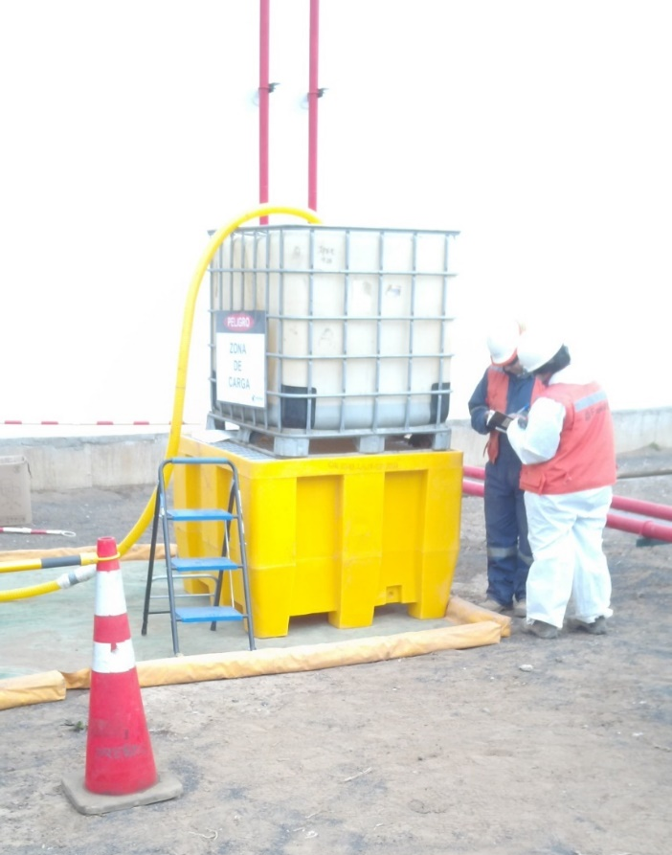
Fotografía 17. | Fecha: abril 2019
Coordenadas UTM DATUM WGS84 HUSO 19H | Norte: 6.369.887 (m) | Este: 266.737 (m)
Descripción del medio de prueba:
Sistema de Lavado de gases TK-5109

Registros
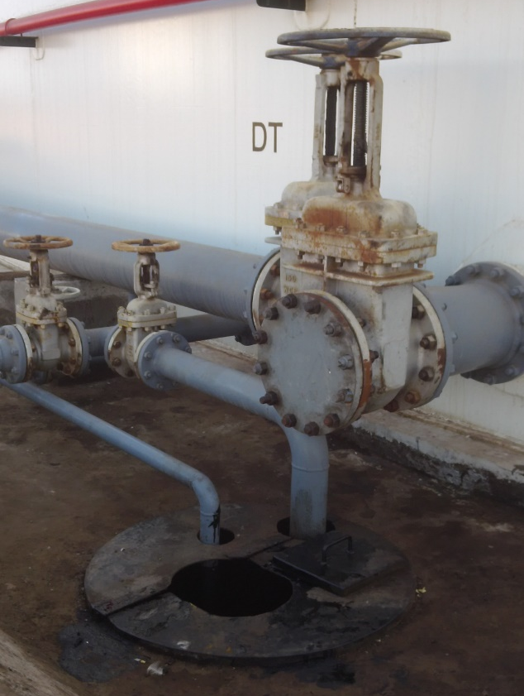 |  |  | 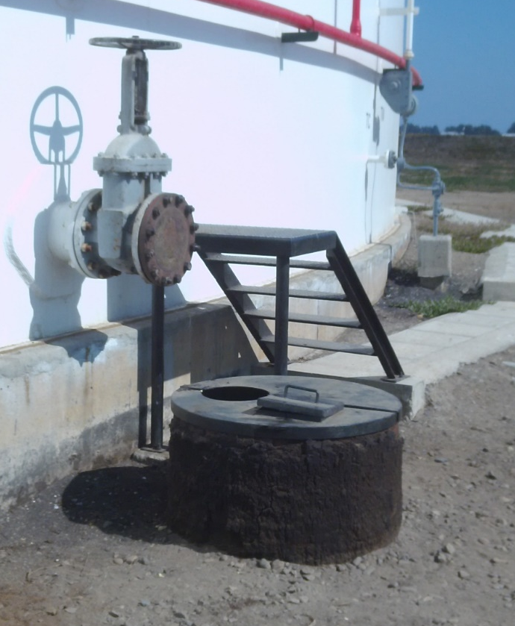
Fotografía 18. | Fecha: 22-04-2019 |  | Fotografía 19. | Fecha: 22-04-2019
Coordenadas UTM DATUM WGS84 HUSO 19H | Norte: 6.369.858,56 | Este: 266.749,94 | Coordenadas DATUM WGS84 HUSO 19H | Norte: 6.369.902,62 | Este: 266.714,51
Descripción del medio de prueba:  Punto de conexión sur de descarga de residuo oleoso estanque TK-5109, se aprecia olla de drenaje abierto. |  |  | Descripción del medio de prueba:  Punto de conexión norte de descarga de residuo oleoso estanque TK-5109, se aprecia olla de drenaje abierto.

Registros
Fotografía 20. | Fecha: 17-04-19 |  | Fotografía 21. | Fecha: 18-04-19
Coordenadas UTM DATUM WGS84 HUSO 19H | Norte: | Este: | Coordenadas UTM DATUM WGS84 HUSO 19H | Norte: | Este:
Descripción del medio de prueba:  SIDREP N°864962 abierto el 17 de abril, tiene una diferencia de acuerdo al siguiente detalle:  - Declarado por el Generador: 10.000 kg  - Declarado por el Destinatario: 4.120 Kg |  |  | Descripción del medio de prueba:  SIDREP N°865388 abierto el 18 de abril, tiene una diferencia de acuerdo al siguiente detalle:  - Declarado por el Generador: 10.000 kg  - Declarado por el Destinatario: 4.330 Kg

Registros
Fotografía 22. | Fecha: -
Coordenadas UTM DATUM WGS84 HUSO 19H | Norte: - | Este: -
Descripción del medio de prueba:
Certificado de calibración de equipo MultiRAE Lite, Modelo PGM-6208, número de Serie M01CA08546.

CONCLUSIONES

Los resultados de las actividades de fiscalización, asociados los Instrumentos de Carácter Ambiental indicados en el punto 3, permiten señalar que:

No obstante, de los resultados de las actividades de fiscalización realizadas en agosto, permitieron identificar los siguientes hallazgos que se describe a continuación:

N° Hecho constatado | Materia específica objeto de la fiscalización ambiental. | Exigencia asociada | Hallazgo
01 | Control de Emisiones atmosféricas | Literal c), Artículo 46 del DS N°105/2018 MMA, establece que, la empresa deberá adoptar el conjunto de medidas incorporadas en los Planes Operacionales, incluida la paralización de fuentes, que permitan reducir emisiones en forma inmediata en períodos de mala ventilación o derivados de otros eventos de emanaciones de contaminantes.  Res. N° 16/2019 SEREMI del Medio Ambiente Región de Valparaíso, del 10.07.2019:  Artículo 2°, Letra b).  Implementar cubierta flotante tipo Hexacover en Laguna Remodelación. La cobertura deberá garantizar la reducción de emisiones de COV’s establecidas en el Plan Operacional. La cubierta de la citada cámara, deberá ser implementada tanto en condición regular (R) como en condición de mala (M) ventilación.  Anexo 1 Acción operacional “Cobertura 100%”  Res. Ex. N° 589/2019, SMA, que “Instruye forma de remitir el reporte de cumplimiento de los Planes Operacionales, en el marco del cumplimiento del PPDA de Concón, Quintero y Puchuncaví” | - En los días 19, 20 y 21 de agosto de 2019, el titular realizó el retiro progresivo y total de la cobertura flotante del tipo Hexacover, junto con limpiezas desde la superficie de la Laguna de Remodelación.  - El titular realizó acopio temporal de los Hexacover retirados, dentro del Terminal Marítimo.  La operación de retiro de la cobertura, se inició el 8 de agosto y finalizó el 21 de agosto de 2019, la cual implicó operar la Laguna de Remodelación sin cumplir con el 100% de cobertura, durante 145 horas en condición de ventilación “Mala” y 60 horas en condición de ventilación “Regular”.  No obstante, se logra constatar que para los días analizados del mes de agosto, de acuerdo a registros verificados en las estaciones de monitoreo “Sur” y “Centro Quintero”, se presentaron niveles de concentración que no superaron los 1 ppm de Hidrocarburos No Metánicos (HCNM), llegando a un máximo de 0,74 ppm como promedio horario.  Por lo tanto, se logra determinar que no existió efecto ambiental sobre la calidad del aire, que se haya generado de tales actividades.

ANEXOS

N° Anexo | Nombre Anexo
1 | Actas de inspección ambiental
2 | Resoluciones GEC que declaran Episodio Crítico para las Comunas de Concón, Quintero y Puchuncaví
3 | Pronósticos Meteorológicos SEREMI del Medio Ambiente
4 | Resoluciones de aprobación el Plan Operacional
5 | Carta ENAP N° 155/2019; Programa de Limpieza Laguna Remodelación; Folleto Hexacover
6 | Registros fotográficos
7 | Ex. Información Reportes Operacionales

